**Конспект интегрированного занятия «Яблоко**», **с использованием технологии « Развивающий диалог».**

Подготовили воспитатели:

Чернякова Л.Ю., Субботина Н.А.

**Цель:** создание мотивации на совместную работу, вхождение в сказку.

**Задачи:**

развитие словарного запаса, формирование навыка словообразования; развитие графомоторных навыков, мелкой моторики пальцев рук, общей моторики;

развитие координации движений, способности действовать по инструкции;

развитие вербального мышления.

**Оборудование:**

сказочные герои : ворона, заяц , ёж, медведь ; макет яблока ,яблони и елки; массажные мячики, карточки с листьями деревьев (липа, дуб, осина, береза, ива); контурное изображение яблока, ножницы ,карандаши, магнитофон, звукозапись лёгкой музыки.

**Х о д з а н я т и я:**

**Педагог**: Сегодня, ребята, мы узнаем с вами, как во-

рона, заяц и ёжик смогли разделить яблоко поровну.

— Стояла поздняя осень. С деревьев давно облетели

листья, и только на верхушке дикой яблони ещё висело

одно-единственное яблоко.

Листопад, листопад, **(Бегают, изображая осен-**

**ние листики)**

Листья жёлтые летят. *(***Кружатся на месте)**

Кружат по дорожке,

Падают под ножки. **(Медленно приседают)**

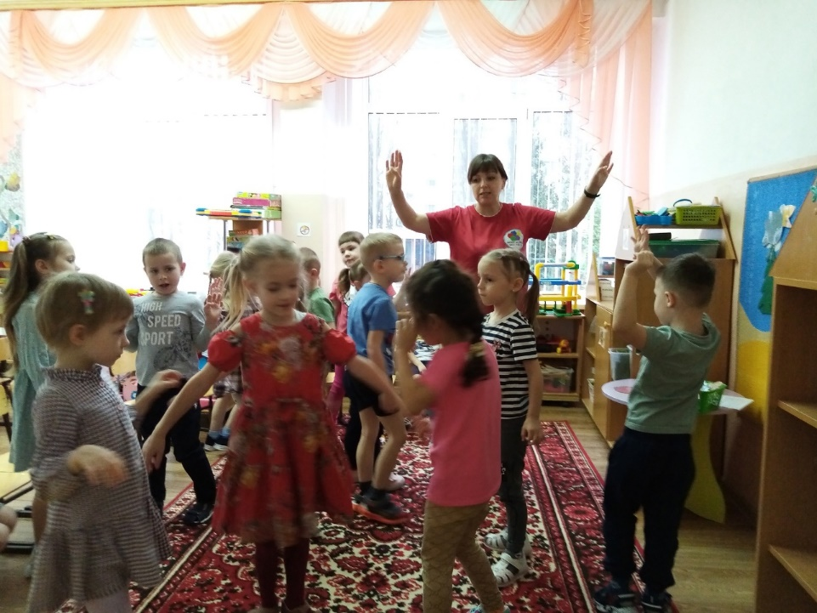

**Педагог рассказывает сказку**: В эту осеннюю пору бежал

по лесу Заяц и увидел яблоко.

Но как его достать? Яблоко высоко висит — не допрыгнешь!

— Крра-крра!

Смотрит Заяц: на ёлке сидит Ворона и смеётся.

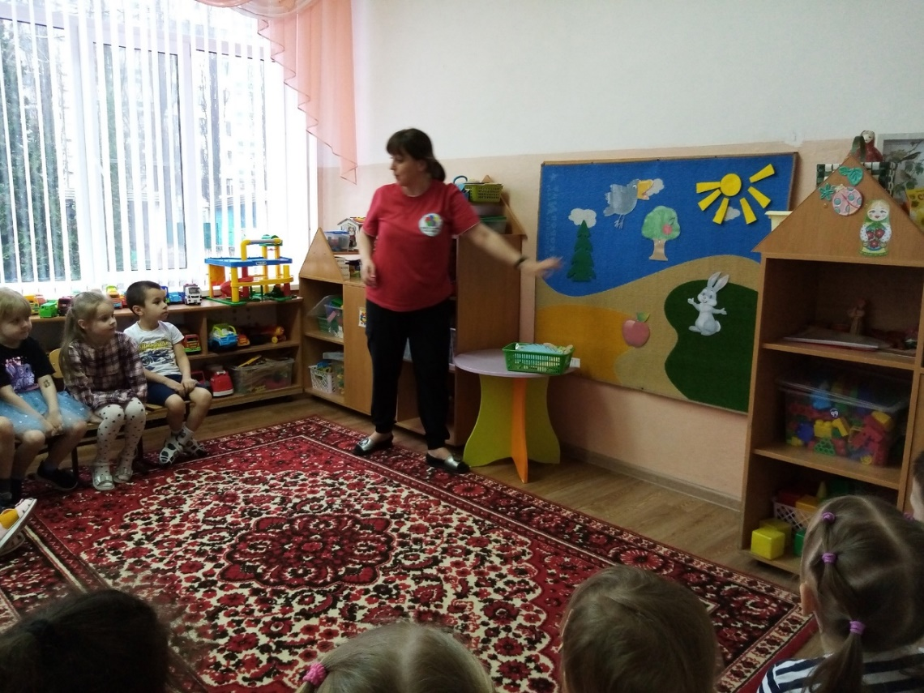

— Эй, Ворона! — крикнул Заяц. — Сорви-ка мне яблоко.

Ворона перелетела с ёлки на яблоню и сорвала яблоко.

Только в клюве его не удержала, упало оно вниз.

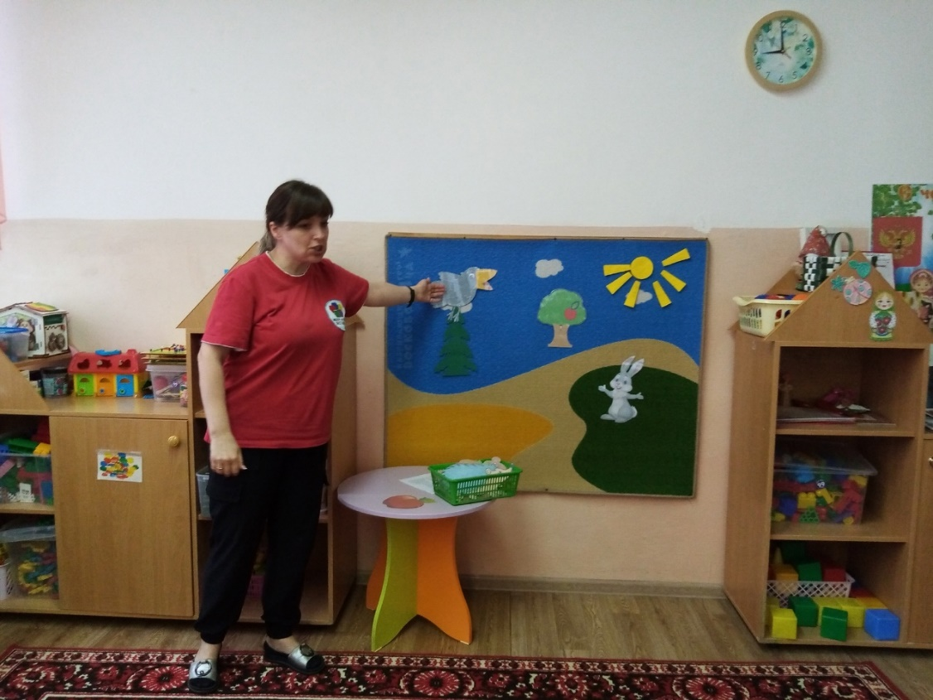

— Спасибо тебе, Ворона! — сказал Заяц и хотел было

яблоко поднять, а оно, как живое, вдруг зашипело… и

побежало. Как вы думаете, ребята, почему яблоко убежало ?( ответы детей)

**Пальчиковая гимнастика**

Катится колючий ёжик,

Нет ни головы, ни ножек.

По ладошке бежит

И пыхтит, пыхтит, пыхтит. ***(*Круговые движения шариком между ладонями)**

Он по пальчикам бежит

И пыхтит, пыхтит, пыхтит.

Бегает туда, сюда, Мне щекотно — да, да, да. **(Движения шарика по пальцам)** Уходи, колючий ёж, В тёмный лес, где ты живёшь! **(Пускают шарик по столу и ловят подушечками пальцев)**

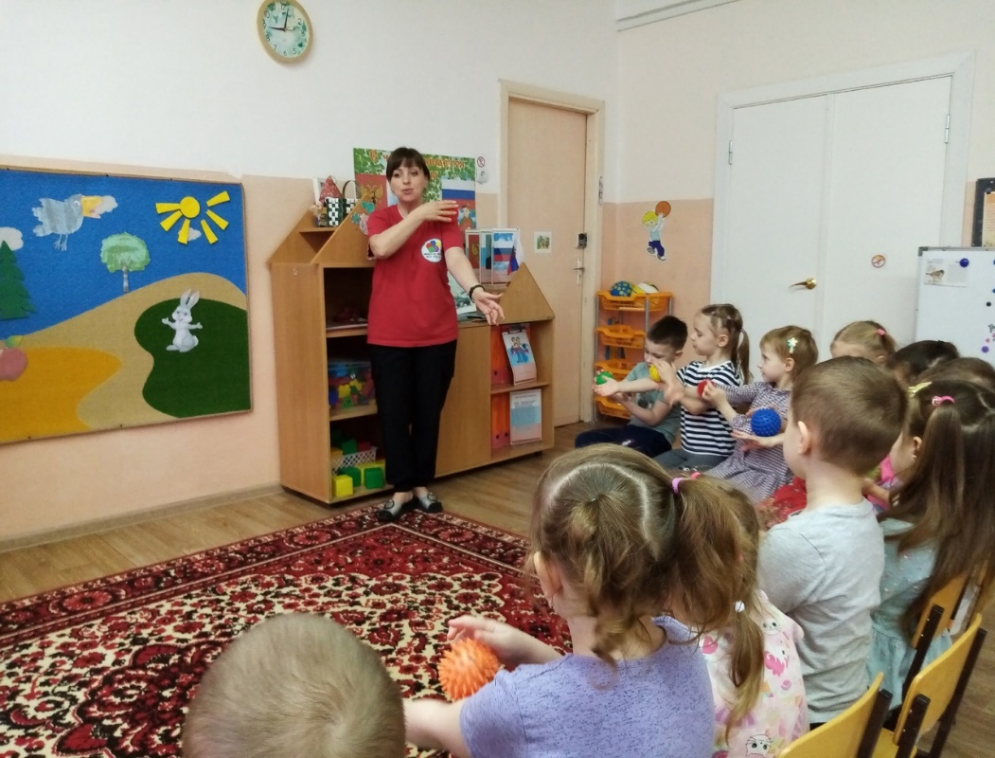

**Педагог (продолжает):** Испугался Заяц, потом понял: яблоко упало прямо на Ежа, который, свернувшись клубочком, спал под яблоней. Ёж спросонок вскочил и бросился бежать, а яблоко на колючки нацепилось.

— Стой, стой! — кричит Заяц. — Куда моё яблоко потащил?

Остановился Ёжик и говорит:

— Это моё яблоко. Оно упало, а я его поймал.

Заяц подскочил к Ежу:

— Сейчас же отдай моё яблоко! Я его нашёл!

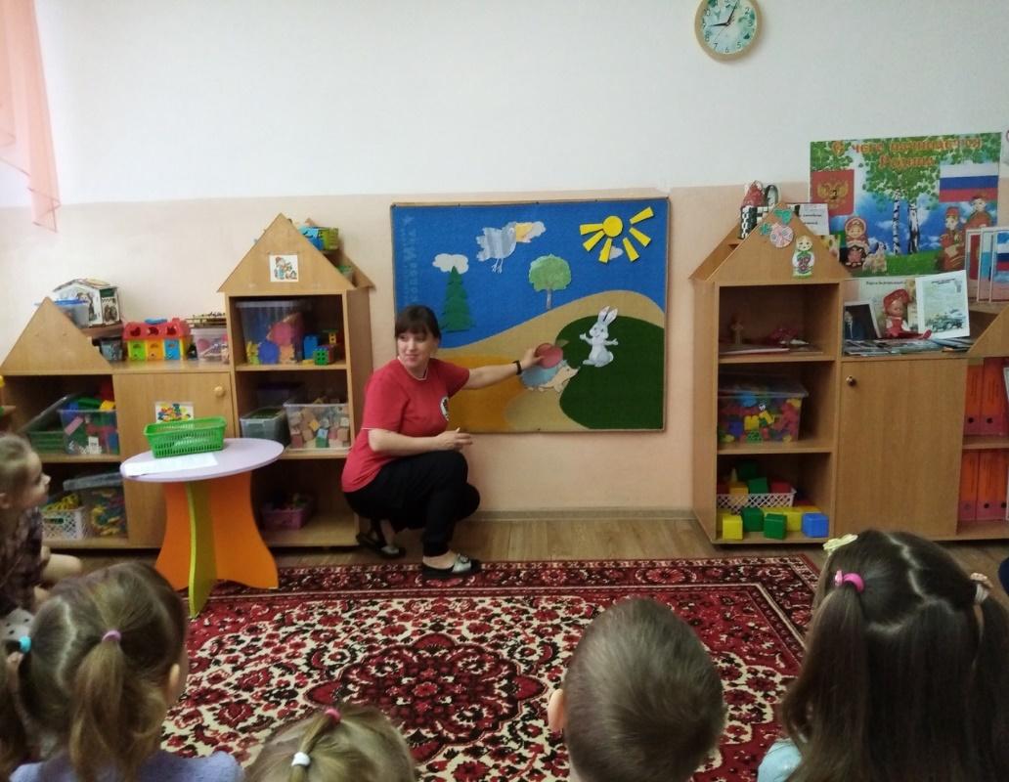

— Ребята, яблоко упало с яблони. Сейчас я покажу вам

листья, а вы скажете, с каких деревьев они упали и как

они называются.

**«С какого дерева упал лист?»**

Педагог предлагает детям назвать опавшие листья.

Например: Лист липы какой? — Липовый. Лист осины какой? — Осиновый и т. п.

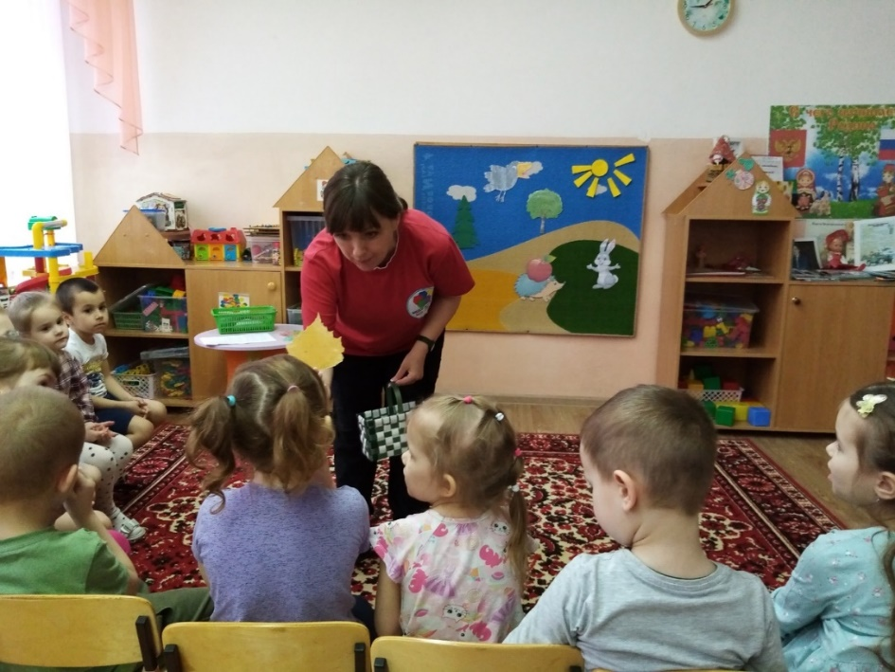

**Штриховка «Яблоко»**

Педагог: К ним Ворона подлетела.

— Напрасно спорите, — говорит, — это моё яблоко, я его себе сорвала.

Никто друг с другом согласиться не может, каждый кричит:

— Моё яблоко!

Крик, шум на весь лес. И уже драка начинается: Ворона Ежа в нос клюнула, Ёж Зайца иголками уколол, а Заяц Ворону ногой лягнул.

— Заяц, Ворона и Ёжик поссорились из-за яблока. Давайте заштрихуем несколько яблок и подарим им, чтобы они больше не ссорились. Выполняем штриховку линиями снизу вверх.

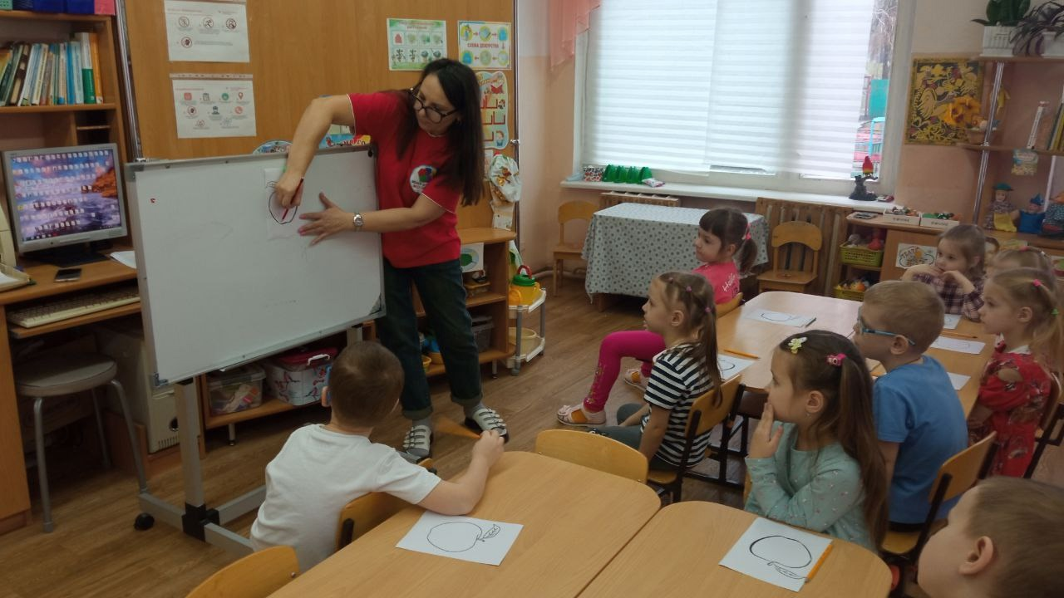

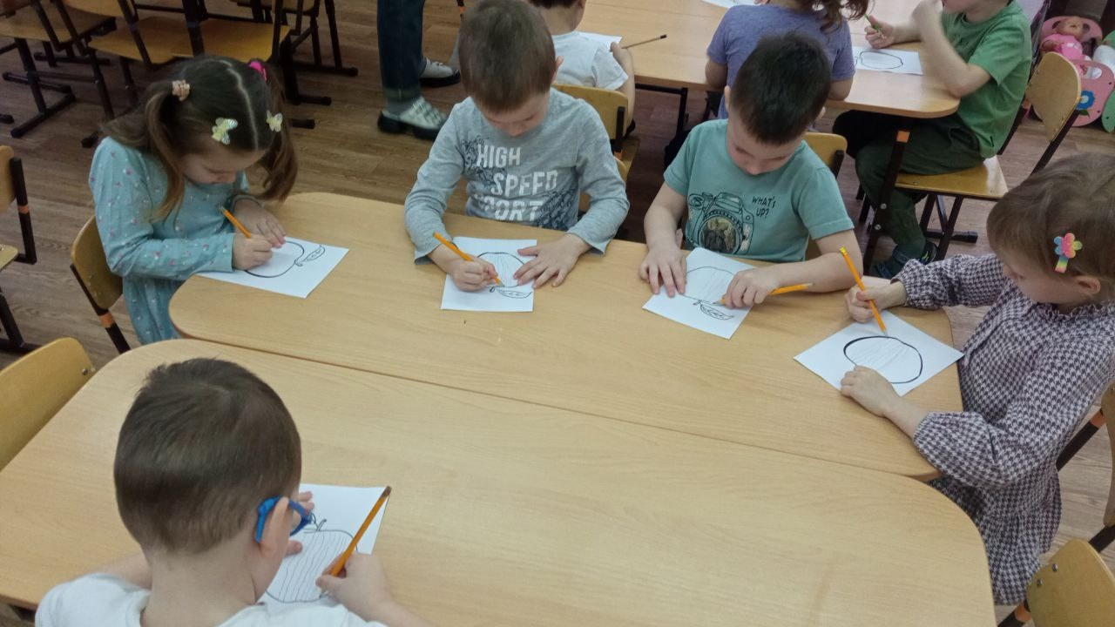

**Физкультминутка**

Педагог: Вот тут-то Медведь и появился. Да как рявкнет:

— Что такое? Что за шум?

Звучит лёгкая весёлая музыка, дети начинают ходить

по классу. Как только музыка прерывается, педагог называет детям, кого они должны изобразить: лису, волка, медведя, ежа и т. д.

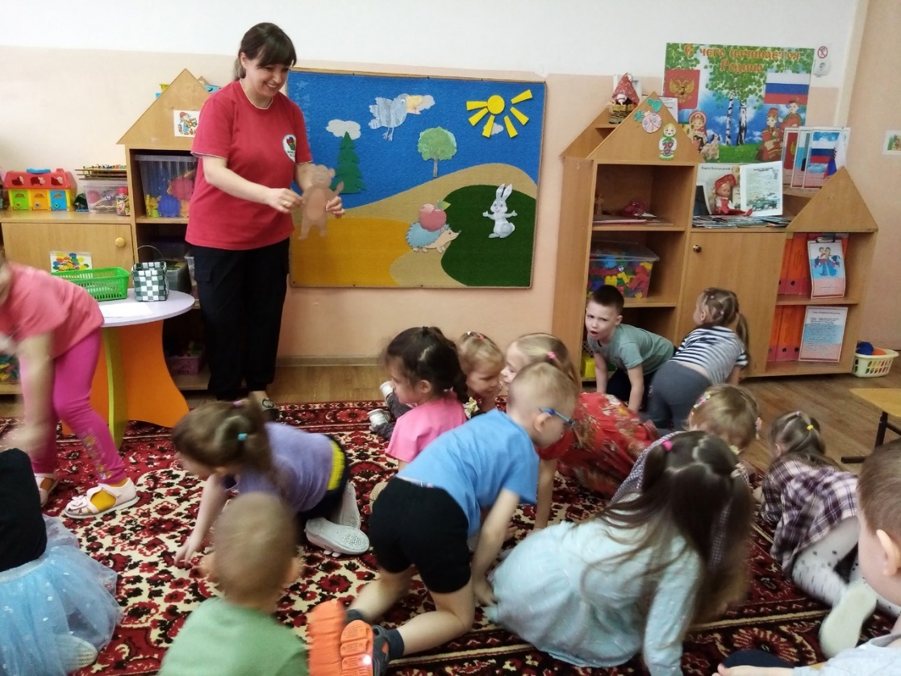

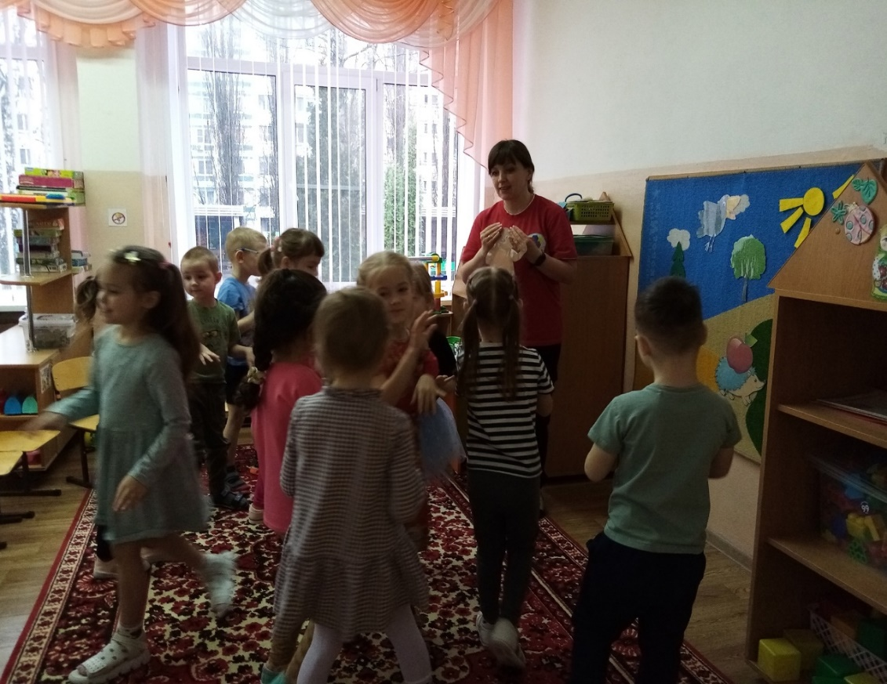

**Педагог:** Медведь помог Ёжику, Зайцу и Вороне разделить яблоко на равные части. Как вы думаете, что сказал медведь героям сказки? Как можно разделить яблоко? (ответы детей)

Ёжик взял яблоко и разделил его на четыре части.

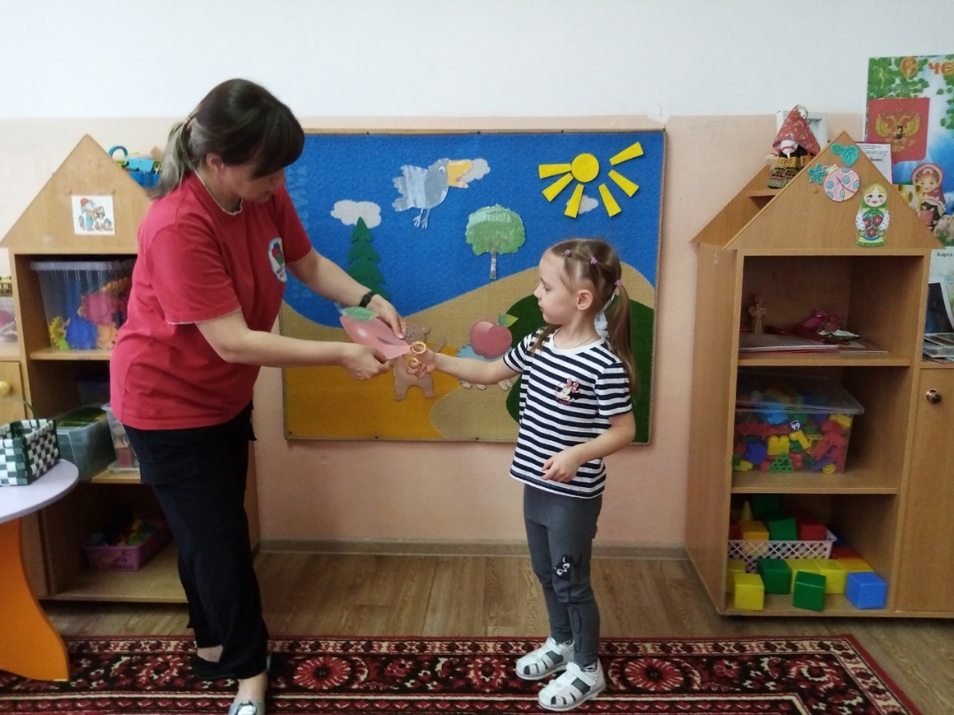

Один кусочек дал Зайцу:

— Это тебе, Заяц, — ты первый яблоко увидел.

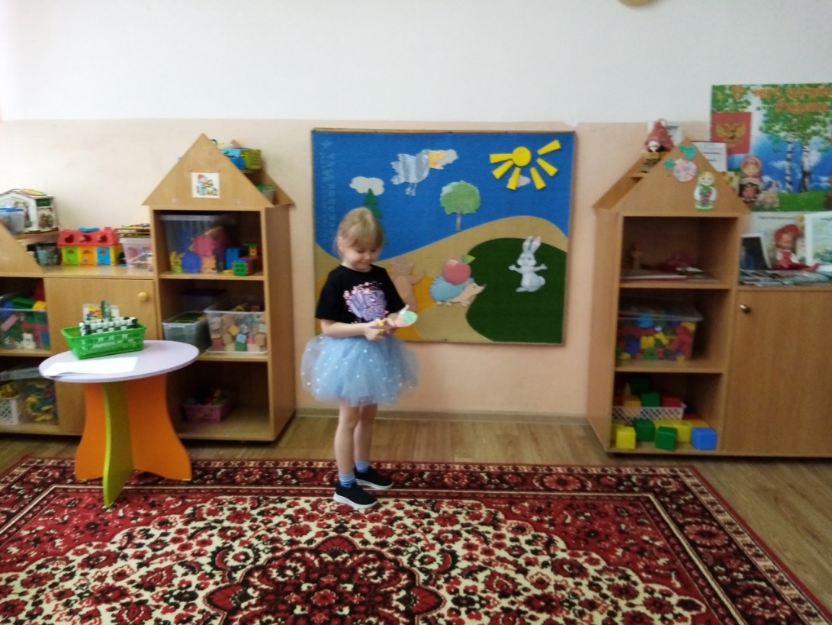

Второй кусочек Вороне отдал:

— Это тебе, Ворона, — ты яблоко сорвала.

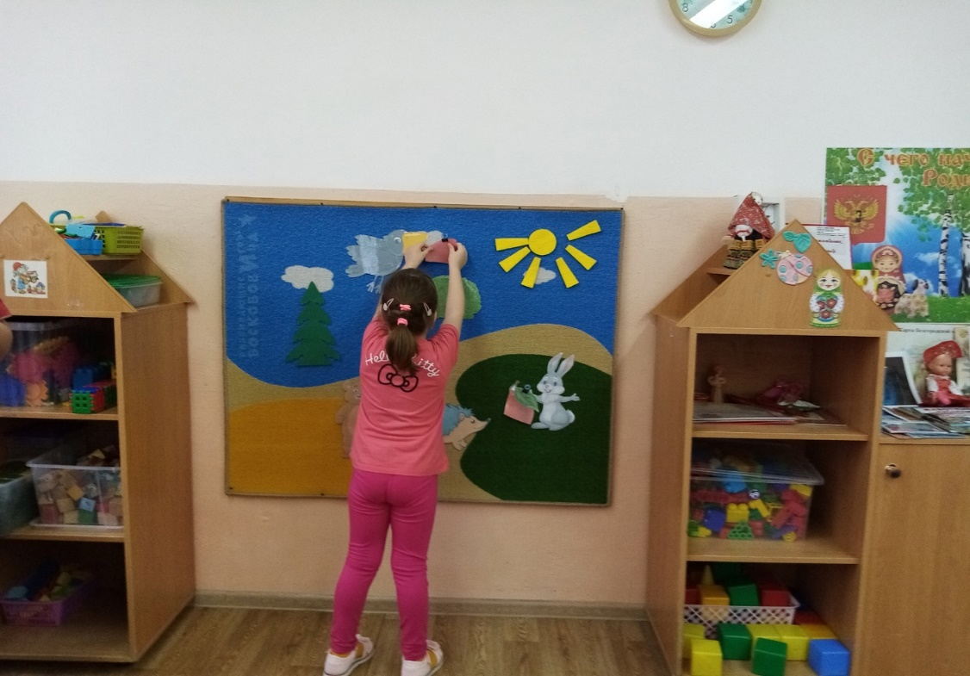

Третий кусочек Ёжик себе в рот положил:

— Это мне, потому что я поймал яблоко.

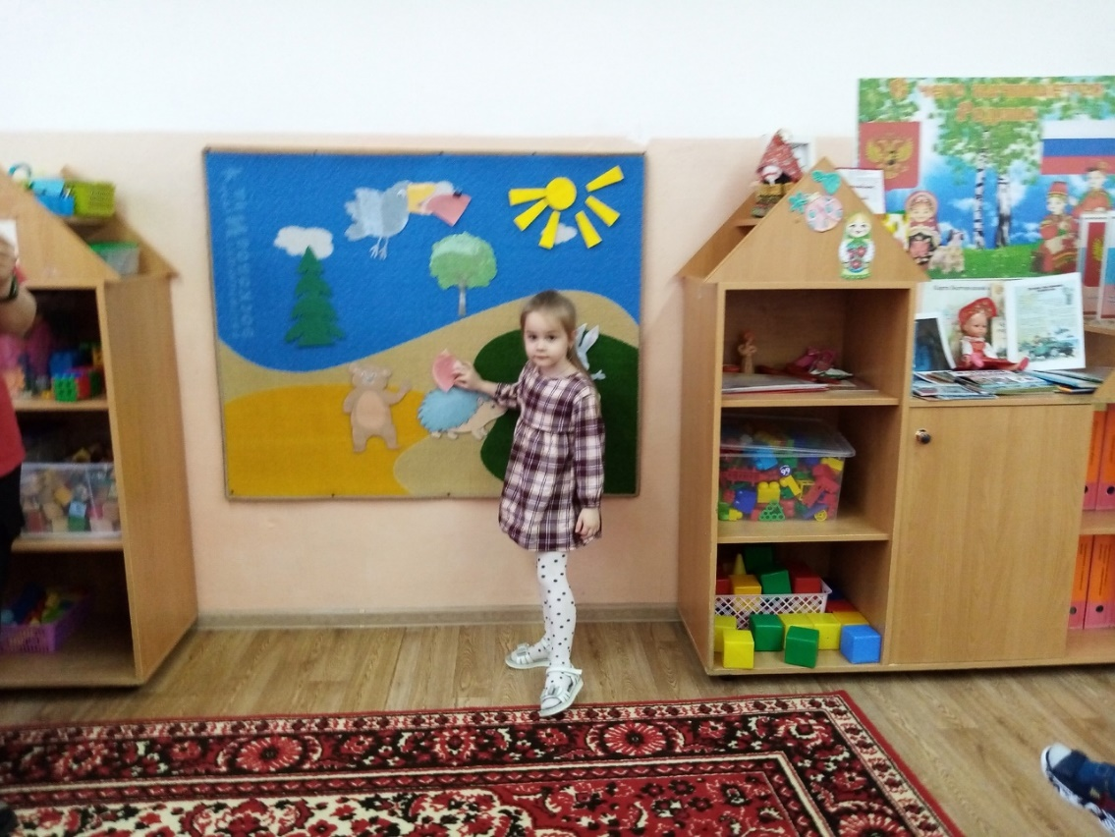

Четвёртый кусочек Ёжик Медведю в лапу положил:

— А это тебе, Михаил Иванович…

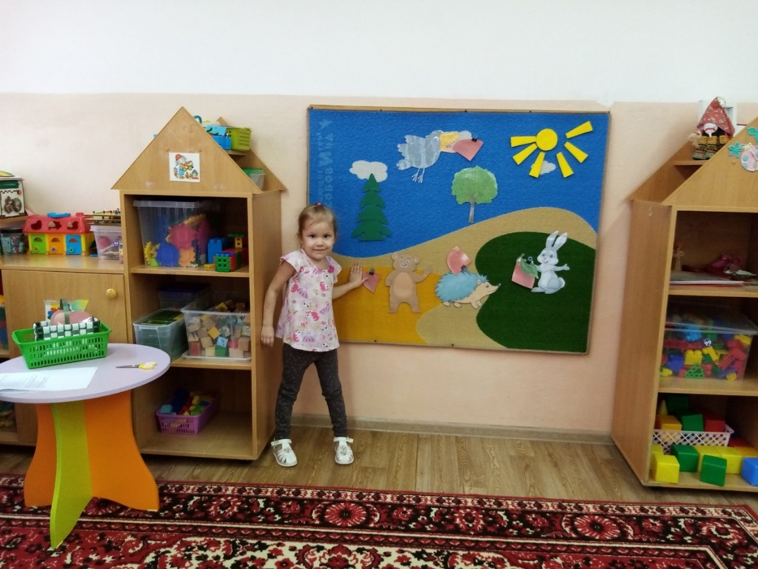

— Мне-то за что? — удивился Медведь.

— А за то, что ты нас всех помирил и уму-разуму на-

учил!

И каждый съел свой кусочек яблока, и все были довольны, потому что Медведь рассудил справедливо, никого не обидел.

**Педагог предлагает по трём определениям угадать предмет:**

красное, круглое, сладкое (*яблоко*);

маленький, серый, колючий (*ёж*);

большой, добрый, бурый (*медведь*).

Повторение ритуала «входа».

**Домашнее задание (выполняется с родителями).**

1. Нарисуйте иллюстрацию к сказке «Яблоко».

2. Подберите вместе с ребёнком эпитеты к героям

сказки.

